Расположение на карте Место 1
Земельный участок под размещение Место №1 под ТКО 4x6м., по адресу:
Красноярский край, городской округ город Шарыпово, гп Дубинино, в 12 м по направлению на север от земельного участка, по адресу: Красноярский край, городской округ город Шарыпово, гп Дубинино, пер. Железнодорожный, д. 5, уч. 1 (55,6183 89,1025 координаты согласно данных публичной кадастровой карты, земельный участок требует планировки, размещение площадки ТКО осуществлять в 2-3 метрах от дорожного полотна)

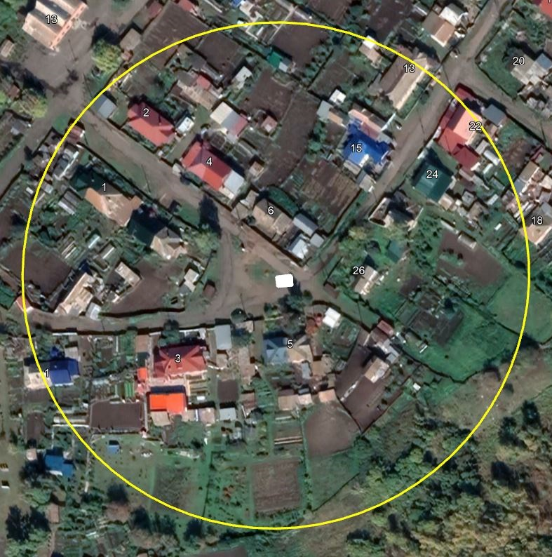
Приложение № 1
К перечню мест (площадок) накопления твердых коммунальных отходов на территории муниципального образования город Шарыпово Красноярского края

Место 1
Расположение места 1 (площадки) накопления ТКО на территории муниципального образования город Шарыпово
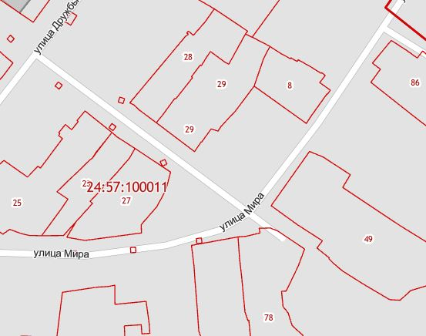
11

